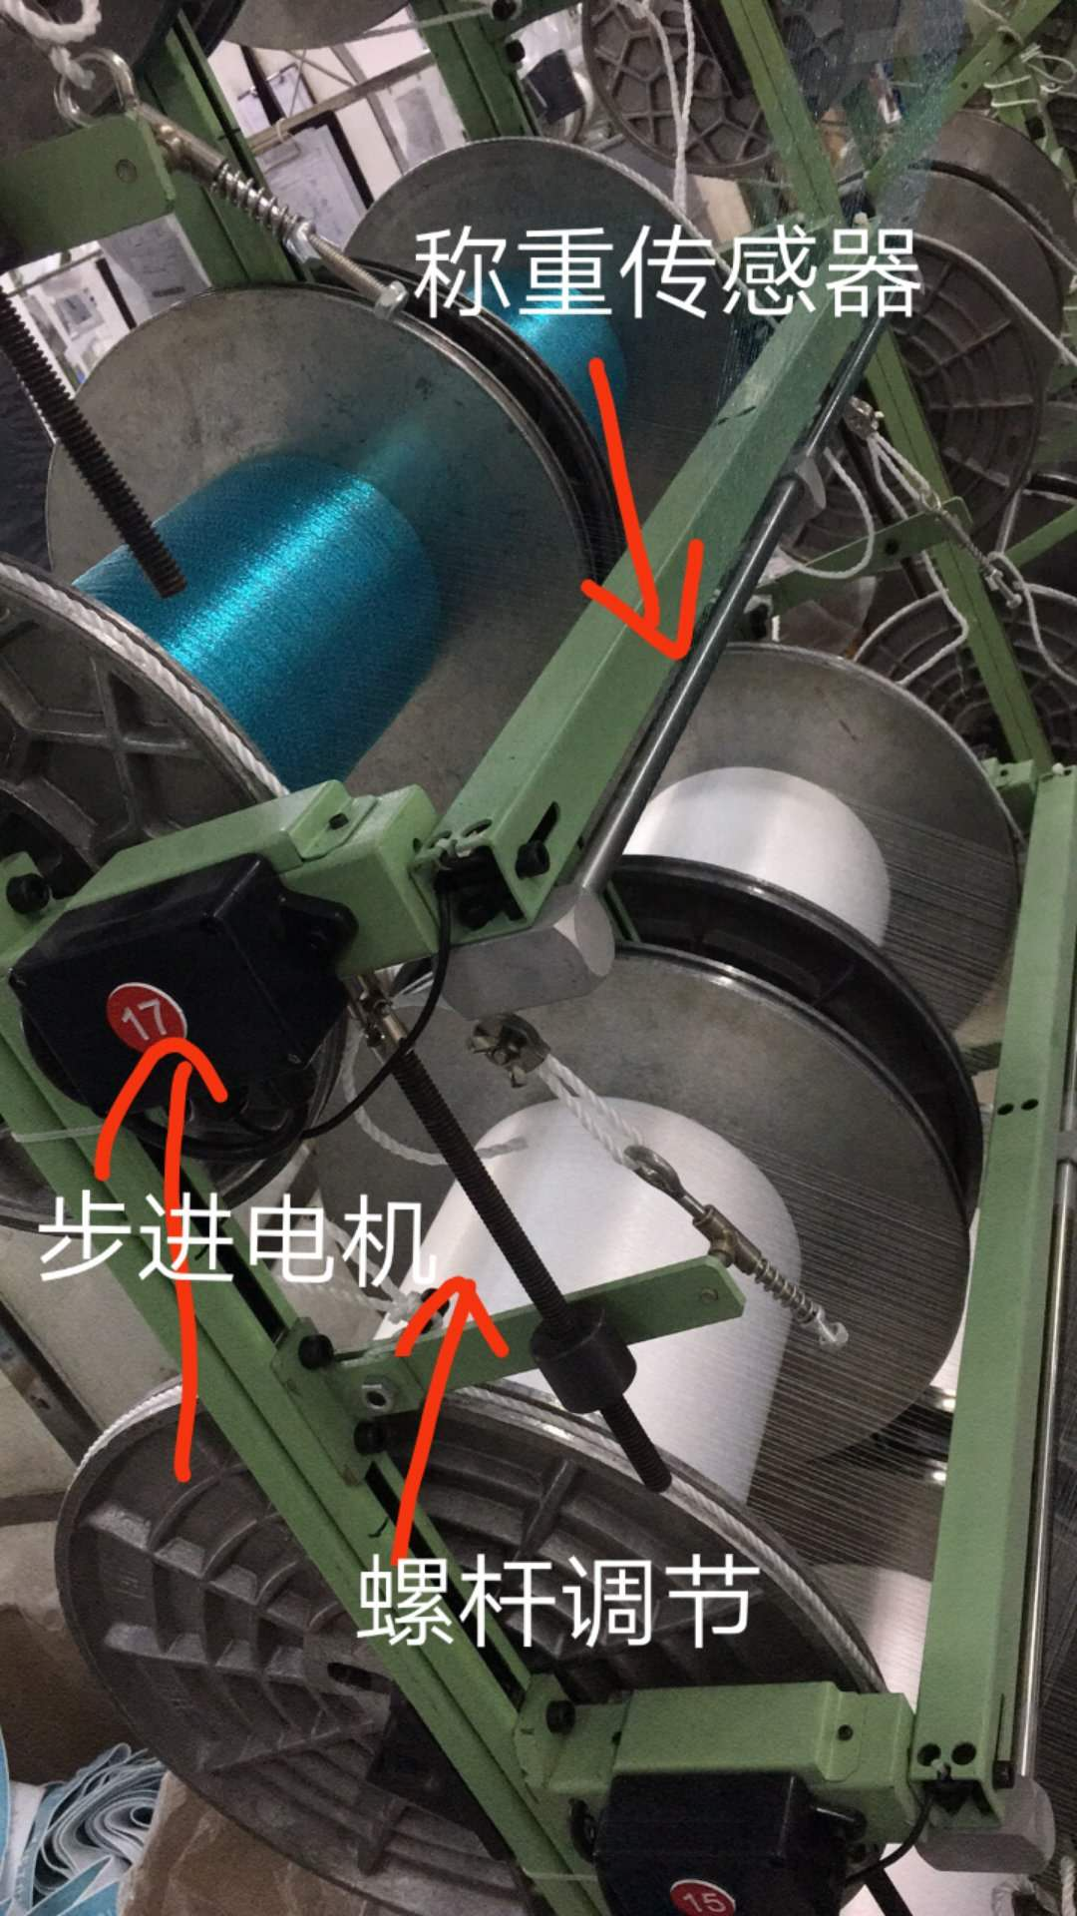

功能要求：

1. 电机采用步进电机，电机驱动器必须集成里面，电机采用42步进电机 或采用一体式步进电机。
2. 传感器采用称重传感器，最大重量15kg
3. 控制方式：、
4. 有传感器采集重量 传递主控 有主控设定传感器值【预设5kg】 当传感器采集超过5kg 电机启动正转，调节到了5公斤设定值以后电机自动停止，当传感器采集低于5公斤时电机启动反转 ，调节到了5公斤设定值以后电机自动停止，
5. 一台机采用36个步进电机 36个传感器 每个电机采用联网有一个主控显示屏 控制，设定参数，观察现场情况
6. 文件储存：
7. 输入文件名储存，每次的设定储存一个文件名 也就是36个电机参数 传感器参数同时储存，下次使用时可以调用这个文件
8. 电机的传动速度需要参数设置
9. 机器停止开始计时停机时间，开机计时开机时间

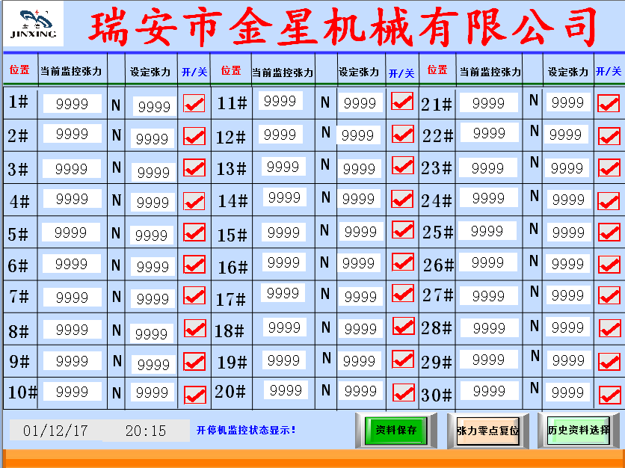

界面说明：

1.当前张力：传感器采集的实时重量 公斤转换/牛米

2，设置张力：设置传感器工作重量，

3，开关：哪一个位置需要工作选择打钩，不要求工作不选择

4，张力零点设置：意思把传感器归零位置重新进入设置

6，开停机监控，机器是停机还是运行监测C:\Program Files (x86)\AliWangWang\profiles\cntaobaojinxingzj\temp\阿里旺旺图片20180912022216.jpg

7，历史资料选择：每一次设置完毕后可以通过资料保存功能储存资料，以备下次再次调用该资料

资料保存：把现有设置好的资料输入文件名保存

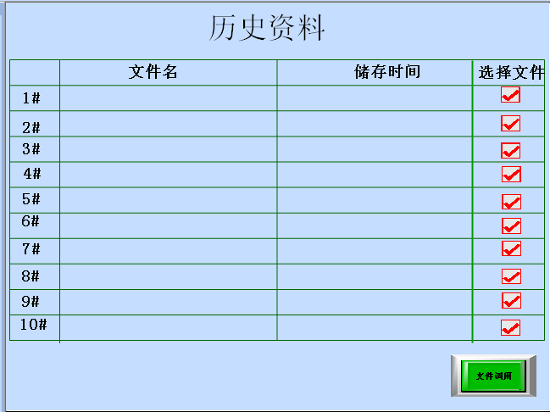

历史资料：选择一个文件调用，调用后就直接写入监控设置画面，

采集重量信号

传递主控

主控

发送信号给电机，有电机旋转调整螺杆达到，预设定的张力值，电机停止工作

电机

、、

张力大小有电机正反转来实施调整 ，高精度调整误差值在0.1斤时马上进行调整

系统有30个电机和传感器组成 ，每个电机和传感器单独运行，哪一个传感器采集到信息波动，那一只电机启动调整，如果同时监控到30个采集信号波动，分批快速处理补给调整张力

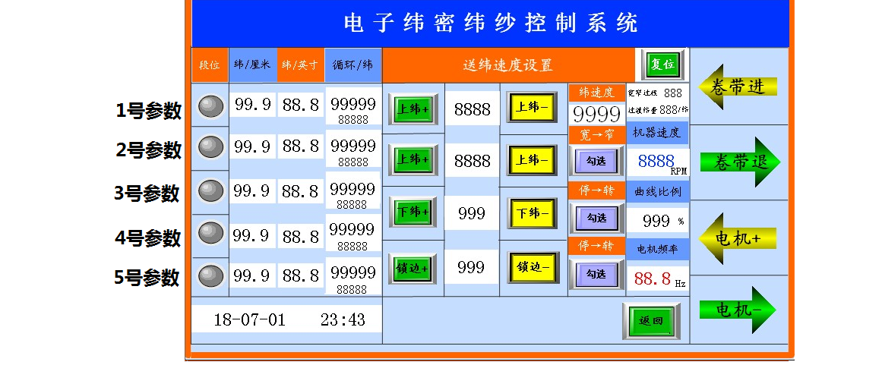

1,首先请理解速度的概念；接近开关每分钟1000个开关量 就是机器速度1000转/分钟

2，C:\Users\ADMINI~1\AppData\Local\Temp\1536679044(1).png纬/厘米：参数可自由设定，公式；伺服电机距离走2公分 其中需要多少个开关信号。信号就是纬/厘米 指的是2厘米内运行多少信号量

滚筒周长251.2mm每运行20mm 需要多少个开关信号量 ，可以理解纬1个开关信号需要滚筒运行多少距离，信号量可以随意设置 ，信号和电机必须要跟得上速度的同步，不能掉步，不能误走距离，距离必须精准，开停机重新启动时，机器主电机动，伺服电机必须要同步动，这为此功能最为关键的一部，必须保证同步，同一时间启停毫秒不能误差，1个伺服电机，3个步进电机的主要要求。

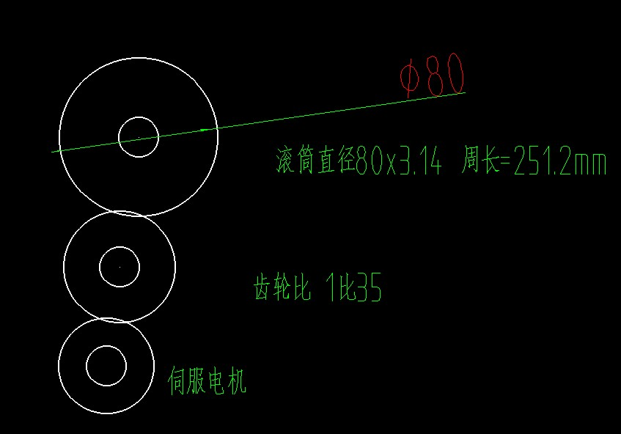

3.纬/寸 纬/厘米 除 25.4=纬/寸C:\Users\ADMINI~1\AppData\Local\Temp\1536679107(1).png

4，C:\Users\ADMINI~1\AppData\Local\Temp\1536679072(1).png纬/循环；【为伺服电机】就是设置多少个开关信号量，其中比较哪一个参数设置为零 循环就不走到下面去，比方说：1号设置了【纬/循环参数】 ，2号也设置了【纬/循环参数】3号【纬/循环参数】设置为0 这时候 1号【纬/循环参数】设置为1000 就是说在这里循环你运行完1000个开关量信号 程序运行2号参数 2号参数设置2000那么就在2000个开关量信号运行完再去比较3号参数有没有设置3号设置为0 那么程序就回到1号参数继续循环1-2的参数。

如果；2号没有参数设置，程序就一直在1号参数里运行

5.纬纱+【是步进电机】步进电机动作如下：

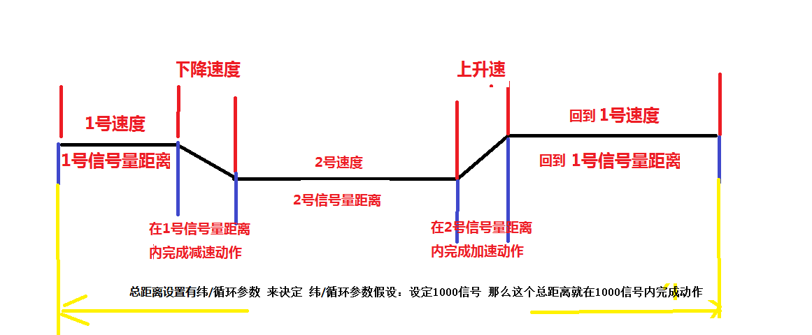

1；1号速度和5号速度是同一个速度 3号的不同的速度 设定可以只有设置 距离可以只有设置 距离是以多少信号量来设置，速度纬设置电机运行的速度，这个步进电机考虑轴多少脉冲，只考虑电机每分钟速度，每分钟速度有开关信号量的比例决定 ，比方说，机器1000每分钟开关量 那么电机有比例设置比方说 1：5 主电机1000信号=主机器1000转 这时电机运行是200转 主机和这个步进电机形成了同步信号

2；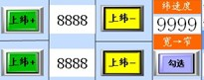上纬+- 按钮是调节1号步进电机的速度 8888是速度，第一速度，第二速度

3. C:\Users\ADMINI~1\AppData\Local\Temp\1536678305(1).png设置下降

曲线比例是设置速度下降和上升的开关量数量

4 C:\Users\ADMINI~1\AppData\Local\Temp\1536678411(1).png、

显示

显示每分钟采集到的开关量数量 /每分钟多少开关量

5，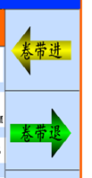为伺服电机可以手动正反转，速度可以在一个参数界面设置所有电机的参数

C:\Program Files (x86)\AliWangWang\profiles\cntaobaojinxingzj\temp\阿里旺旺图片20180912021942.jpg2号步进电机 速度比例有采集的开关量设置同步 速度可以只有设定比方说接近开关采集的开关量 每分钟1000次 这个电机的速度和采集的开关量同步，但是速度只有设定，

7，我说的所谓同步就是，主电机动，接近开关信号量动，所有伺服电机动 3个步进电机动

这就是同步运行

8，C:\Program Files (x86)\AliWangWang\profiles\cntaobaojinxingzj\temp\阿里旺旺图片20180912022035.jpg3号步进电机 功能和动作2号步进电机一样只设置速度的单一快慢，速度加和减设置

9，C:\Users\ADMINI~1\AppData\Local\Temp\1536679145(1).png 就是现在程序运行在哪一个位置参数

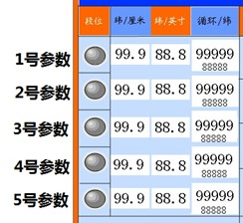五个参数如果多设置了循环/纬，参数程序就根据纬循环的设置开关信号量来运行次数，比方设置1号1000次，那么1000次后运行2号参数以此类推，如果1号没有设置参数程序就在1号参数内不断循环，以此类推那一段没有设置纬信号为0数字，那么程序就在那一段结束循环从头开始不断循环，

10，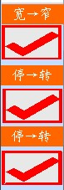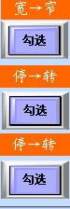

三个步进电机，第一个宽-窄 ，如果选择了这个功能电机走的就是运行这个上图功能，如果没有选择，电机走的只有一个速度，没有加速和减速 选择宽与窄功能只针对1号参数和2号参数内运行有效，所以，宽与窄变速，要在1号和2号设置的循环/纬参数内完成动作在不限次数的再次从1开始循环，1参数完成走2参数，2参数完成在回到1参数完成动作，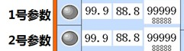

没有选择宽与窄功能 电机走的只有一个速度，C:\Program Files (x86)\AliWangWang\profiles\cntaobaojinxingzj\temp\阿里旺旺图片20180912020958.jpg这个速度可以只有加减。这个速度可以在5个参数内使用，5个参数不管怎么变化，这个速度只有跟随信号同步运行，速度只有设置

11，停-转 ，选择电机要不要工作，下面两个步进电机走的速度只有一个单一的速度，没有走加减速度

12，复位功能，就是把所有的设置参数不改变，程序运行从头开始，比方说我们设置开关信号量2000个 那么复位程序动作也从头开始 ，计数开关量也从1开始

13：保存功能：就是要把所有界面的参数全部保存以备以后调用这个文件不在需要重新设置

14：优盘读取文件，文件可储存优盘也可以从优盘内读取文件，文件就是我们设置的参数

15：产量记录保存：按每一个批次货号来保存，同时可以查阅每天生产的产量记录信息，什么货号批次，优盘可以独立拷贝产量信息

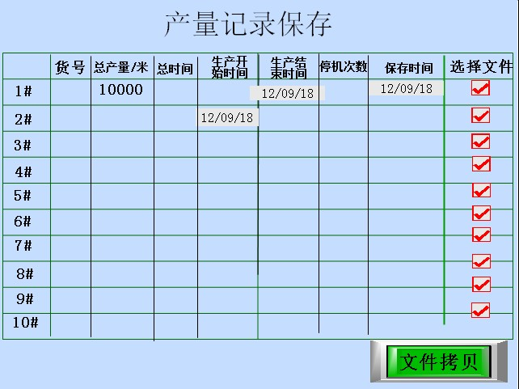

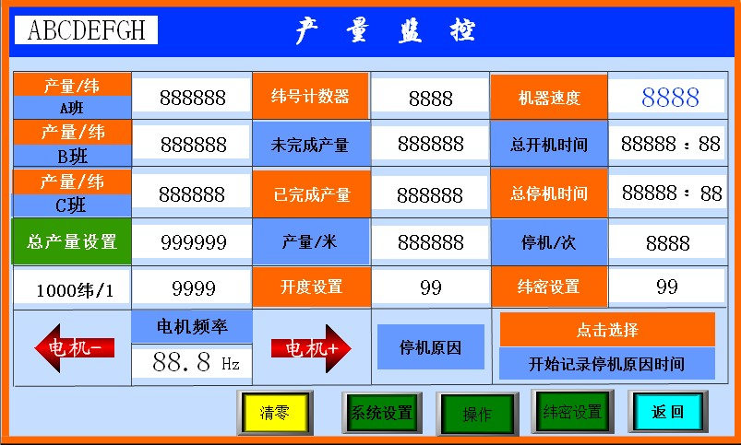

1，C:\Program Files (x86)\AliWangWang\profiles\cntaobaojinxingzj\temp\阿里旺旺图片20180912014402.jpg输入生产货号

2；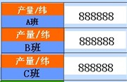 每个班次生产产量 ，

3，C:\Program Files (x86)\AliWangWang\profiles\cntaobaojinxingzj\temp\阿里旺旺图片20180912014551.jpg 开关信号量记录，每1000个信号自动从0开始记录

4，C:\Program Files (x86)\AliWangWang\profiles\cntaobaojinxingzj\temp\阿里旺旺图片20180912014652.jpg需要生产的总产量/纬

5C:\Program Files (x86)\AliWangWang\profiles\cntaobaojinxingzj\temp\阿里旺旺图片20180912014756.jpg 计量方式 每一个信号记录一个1，产量就是记录1的累加数字

6；

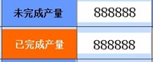总产量-已完成=未完成数量

7，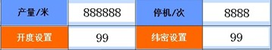开度设置

（开关量/纬密）/开度=米产量

8，停机次数，停机5分钟以上记录一次停机，本批次任务从开始到完成总停机多少次

9，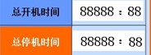本批次货号从开始到完成，总生产了多少时间，总停机多少时间，

10，清零，清除所有的产量记录和时间记录，总产量设置

11,

停机原因选择进入原因画面，

C:\Program Files (x86)\AliWangWang\profiles\cntaobaojinxingzj\temp\阿里旺旺图片20180912074340.jpg

12；开始记录停机原因时间，选择了停机原因后立即开始计时，记录这次原因的时间

13，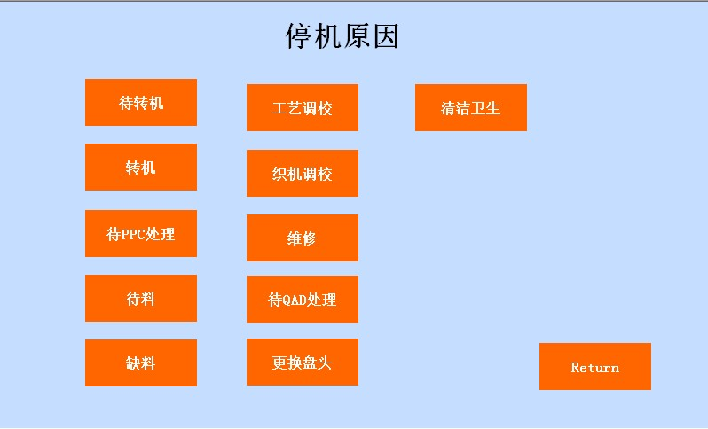

选择停机原因后，主界面显示停机原因C:\Program Files (x86)\AliWangWang\profiles\cntaobaojinxingzj\temp\阿里旺旺图片20180912074923.jpg

14,机器正常后，停机原因计时自动结束，状态显示主机正常 停机原因位置同时也显示主机正常C:\Program Files (x86)\AliWangWang\profiles\cntaobaojinxingzj\temp\阿里旺旺图片20180912080448.jpg